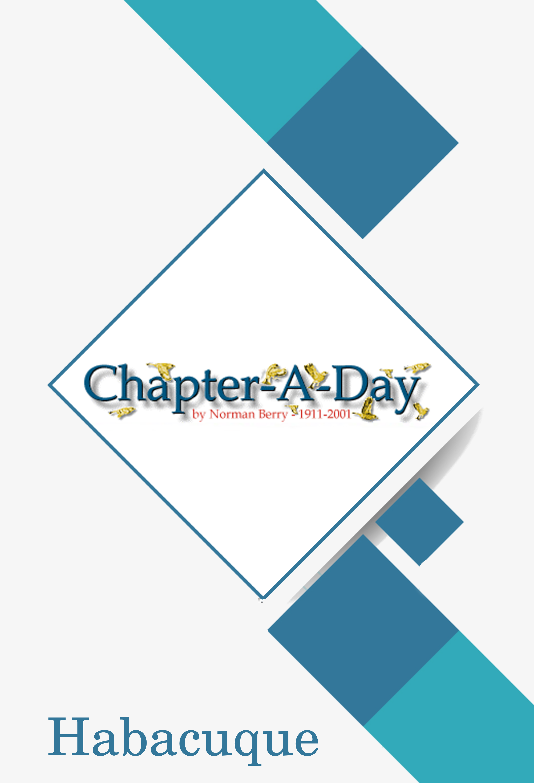
Título: CHAPTER A DAY (HABACUQUE)
Autor: NORMAN BERRY
Literaturas em formato digital:
www.acervodigitalcristao.com.br
Literaturas em formato Impresso:
www.verdadesvivas.com.br
Evangelho em 03 Minutos:
www.3minutos.net
O que respondi:
www.respondi.com.br
Sumário
#1050 4
HABACUQUE 1 4
#1051 4
HABACUQUE 2 5
#1052 5
HABACUQUE 3 5

#1050

Três coisas que nos atrapalham em nossa ocupação com Cristo e Sua vinda: o temor do homem; o engano das riquezas; os cuidados desta vida.

HABACUQUE 1

O primeiro dos profetas menores, chamado de "profeta" - somente Ageu e Zacarias são também chamados de profetas. É um nome difícil de se pronunciar, mas um livro fácil de se entender e desfrutar. Eis um sumário dele. São como os pensamentos de alguém que entende o quão mau se tornara o povo ao seu redor. E eles também faziam parte do povo de Deus.

Então ele se ira pelo fato dos Israelitas serem mortos pelas nações ao redor. Mas Deus lhe explica algumas coisas que Deus sabia que iriam acontecer. Habacuque sabe que essas nações bem queriam atacar Israel. Portanto decide que era melhor parar de falar e dar ouvidos a Deus, pois Ele estava usando essas nações para castigar Israel pelas coisas terríveis que estavam fazendo. Habacuque não só fica satisfeito por ouvir isso, mas fica muito feliz. E assim ficaremos nós se dermos ouvidos a Deus e Lhe obedecermos.

Hc 1:1-4 Ele está reclamando para Deus que todos estavam se afastando e transgredindo a lei, e Deus não estava fazendo nada a respeito.

Hc 1:5-11 Foi permitido que o inimigo causasse esse estrago por causa dos pecados de Israel. Eles achavam que estivessem fazendo isso para seu próprio deus.

Hc 1:12-17 Ele sabe que Deus é desde a eternidade e pode fazer qualquer coisa!

#1051

A oração fará um homem deixar de pecar, ou o pecado fará um homem deixar de orar. Ore sempre: pois a oração é um escudo para a alma, um sacrifício para Deus, e um castigo para Satanás. John Bunyan

HABACUQUE 2

Hc 2:1-3 Habacuque decide que era melhor parar de falar e começar a ouvir o que Deus estava tentando lhe dizer. Deus lhe disse para escrever o que Ele estava dizendo. Tudo isso que estava acontecendo era uma figura daquilo que iria acontecer a Israel num futuro distante! (Ainda não aconteceu. A tribulação acontecerá antes do Milênio). Consegue enxergar o cenário? Habacuque fala como se estivesse na tribulação.

Hc 2:4 Bom para nós hoje.

Hc 2:5-19 Diversos avisos. Não julgue as coisas pelo que você vê (Leia João 20:29).

Hc 2:14 Refere-se a como as coisas serão no Milênio.

Hc 2:18,19 Um aviso contra a adoração aos ídolos.

Hc 2:20 Nos diz que o Senhor está no controle de tudo.

#1052

Se não existir piedade no lar, não haverá bênção na assembléia.

HABACUQUE 3

Hc 3:1-final Que mudança acontece! Agora Habacuque ora. "Sigionote" significa um canto poético grave ou uma elegia.

Hc 3:17-19 Que confiança maravilhosa! Ele agora pode dizer, "Senhor, apesar de tomares tudo, sim, tudo, ainda posso me regozijar em Ti!" Maravilhoso este pequeno Livro, cheio de instruções para nós! Começa com um "fardo" e termina com um cântico! Quando estamos desfrutando do Senhor Jesus, Ele transforma nossos problemas e fardos em um cântico. A harpa é um instrumento de cordas, também encontrado em Ap 5:8.

